小学数学西南师大课标版一年级下册
第三单元《认识图形》第1课时活动设计
科目版本 | 小学数学 西南师大版 一年级下册
章 节 | 第三单元第一节
课 名 | 认识图形 第1课时
学习目标 | 1.结合生活实际认识长方形和正方形，能辨认长方形和正方形。  2.在认识图形的过程中，发展学生的空间观念。  3.感受所学知识与现实生活的联系，从中获得价值体验。
具体环节设计
教学环节 | 内 容
1. 教师上课
1.1情景导入 | 1. 引导学生观察情境图，课件播放城市图。  随着社会的不断进步，我们的城市也变得非常的漂亮，来，请跟随着老师，走进这个城市去看看，从图中你都看到了哪些图形？  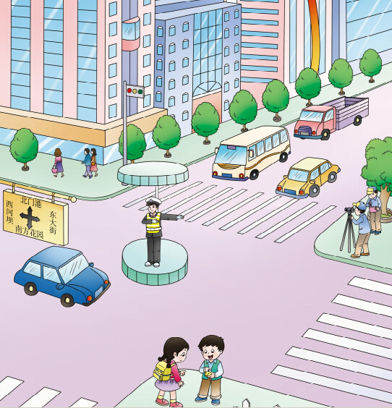  2. 引导学生说出生活中见到的各种图形。  学生可能回答：图中吊牌是长方形的，窗户的玻璃窗是长方形的，人行横道是长方形的，小朋友手上玩的魔方面是正方形的，汽车上插的小红旗是三角形的，岗亭的顶上是圆形的。  小结：这些图形在我们生活中都用得非常普遍。今天这节课我们就来认识图形。
1.2探索新知 | 1.引导学生对生活中的物品分类。  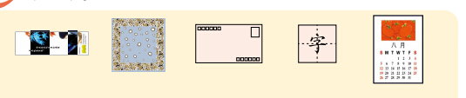  （1）仔细观察，你能把这些东西分成两类吗？  （2）让学生在黑板上分类，一边说一边把分的结果展示给大家看。（先独立思考，然后分一分。）  （3）交流汇报。  ① 按照颜色分类；② 按照形状分类。  （4）老师唯独对按形状分的这种分法感兴趣，能说一说你为什么要这样分吗？  小结：像这种看上去长长的图形就是长方形，像这种看上去方方正正的图  形就是正方形。  （5）用椭圆圈长方形和正方形的东西，抽象出图形（课件展示）  2．认识长方形和正方形。  （1）感知认识长方形。  ①这种图形看上去要长一些，你怎么发现要长一些呢？  学生可能回答：用长方形纸对折。（课件展示：长方形有2条边长有2条边短，  长方形相对的两边一样长）  ② 看一看，摸一摸，这张长方形纸，你还有什么发现？  学生可能回答：边都是直直的，长方形有4个角 。  ③ 引导学生再摸一摸这张长方形纸的面，你有什么感觉？  学生可能回答：长方形是一个平平的面。  ④课件出示 ，判断是长方形吗？  小结：看上去长一些，无论是竖着的，横着的，还是斜着的，都是长方形。  （2）感知认识正方形。  ①这种图形看上去要方一些，你怎么发现要方一些呢？  学生可能回答：用正方形纸对折。（课件展示：正方形四条直直的边一样长）  ②看一看，摸一摸这张正方形纸，你还有什么发现呢？  学生可能回答：正方形有4个角 ，正方形是一个平平的面。  ③课件出示 ，判断是正方形吗？  小结：看上去方方正正的，无论是大的，还是小的，还是斜着的，都是正方形。  （3）比较长方形和正方形的不同。  (4) 小结：长方形和正方形都是一个平平的面，因此它们都是平面图形。  3.说一说长方体、正方体与长方形、正方形的联系。  （1）我们在上学期学过哪些物体？ （引导学生说出上学期学过的物体有长方体、正方体、圆体、正方体、圆柱和球）  （2）哪些物体和我们今天学习的长方形和正方形有关呢？  学生可能回答：长方体和正方体与今天学习的长方形和正方形有关。  （3）看看这些物体，它和我们今天学习的长方形和正方形有什么关系呢？  引导学生说出正方体的每个面都是正方形，长方体的有的面是长方形。  （4）用正方体学具在纸上画正方形。（1人示范后，其余同学试着在本子上画）  （5）用长方形学具画长方形。  4.议一议：教室里哪些物体的面是长方形、哪些物体的面是正方形？  学生可能回答：教师里黑板的面是长方形、课桌面是长方形、书面是长方形的  ，这个正方体学具面是正方形的。  小结：刚才我们用了分一分、说一说、议一议的方法探究了长方形和正方形，长方形有2条边长，有2条边短，而正方形4条边一样长。
1.3课堂活动 | 画一画，并和同学说说你画的是什么图形。
1.4拓展练习 | 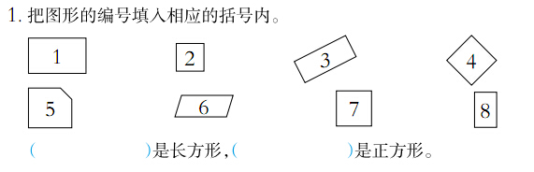
1.4拓展练习 | 2.在钉子板上围长方形和正方形。
1.4拓展练习 | 3. 比一比，谁的手最巧？  用同样长的小棒摆出长方形和正方形。
1.4拓展练习 | 4. 数一数，填一填。  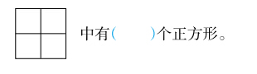
2. 学生自学
2.1跟我学 | 视频部分。  义务教育教科书《数学》(西南师大版)  认识长方形和正方形  一年级下册  学习目标：  1.结合生活实际认识长方形和正方形，能辨认长方形和正方形。  2.在认识图形的过程中，发展学生的空间观念。  3.感受所学知识与现实生活的联系，从中获得价值体验。
3．常见问题
问题：如何让孩子更好地辨认长方形和正方形？
答：本课在创设了良好的生活图形的基础上，为学生提供了较为丰富的观察、感知素材。我们也应该利用这一点，在认识长方形、正方形的教学时，结合生活图形，让学生从分一分生活中的图形——说一说长方体、正方体与长方形、正方形的关系——议一议教室里哪些物体的面是长方形的，哪些物体的面是正方形，进行很好的感知。这样才能让孩子更好地辨认长方形和正方形。

问题：学生在议一议教室里哪些物体的面是长方形、哪些物体的面是正方形时，好多孩子经常说黑板是长方形的，书是长方形的，体和面没分清？
答：本课先让孩子摸一摸长方形和正方形纸后，发现长方形和正方形都是一个平平的面，理解到这两种图形是平面图形。接着观察长方体和正方体时，发现这两种立体图形是有厚度的，正方体每个面都是正方形，长方体有的面是长方形。进而让孩子在议一议时能用正确的数学语言表达黑板面是长方形的，书面是长方形的。

